PROSEDUR OPERASIONAL BAKU

PEMROSESAN USULAN KENAIKAN PANGKAT
PEGAWAI ADMINISTRASI

PASCASARJANA
UNIVERSITAS NEGERI MALANG
2019

PROSEDUR OPERASIONAL BAKU PENYUSUNAN
PEMROSESAN USULAN KENAIKAN PANGKAT
PEGAWAI ADMINISTRASI
PASCASARJANA
UNIVERSITAS NEGERI MALANG

KODE DOKUMEN | UPM-PPS . A5. 0002
REVISI | 1
TANGGAL | 1 DESEMBER 2018
Diajukan oleh | WAKIL DIREKTUR  Prof. Dr. Nurul Murtadho, M.Pd  NIP 196007171986011001
Dikendalikan oleh | Unit Penjamin Mutu  Prof. Dr. Parno, M.Si  NIP 196501181990011001
Disetujui oleh | 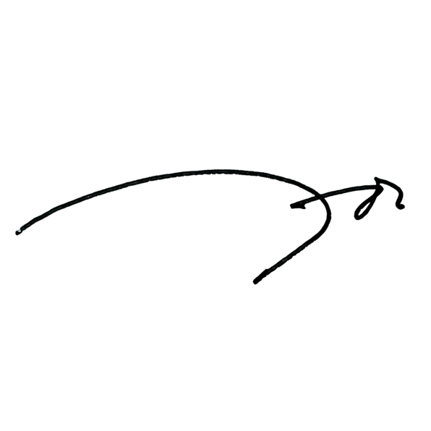  DIREKTUR  Prof. Dr. Ery Tri Djatmika Rudijanto W.W, MA, M.Si.  NIP. 196106111986011001

PROSEDUR OPERASI BAKU
PEMROSESAN USULAN KENAIKAN PANGKAT PEGAWAI ADMINISTRASI

Dasar Kegiatan
  - Undang-Undang Republik Indonesia Nomor 20 Tahun 2003 Tentang Sistem Pendidikan Nasional (Lembaran Negara Republik Indonesia Tahun 2003 Nomor 78, Tambahan Lembaran Negara Republik Indonesia Tahun 2003 Nomor 4301);
  - Undang-Undang Republik Indonesia Nomor 12 Tahun 2012 Tentang Pendidikan Tinggi (Lembaran Negara Republik Indonesia Tahun 2012 Nomor 158, Tambahan Lembaran Negara Republik Indonesia Nomor 5336);
  - Undang-undang Nomor 5 Tahun 2014 Tentang Aparatur Sipil Negara (Lembaran Negara Republik Indonesia Tahun 2014 Nomor 6, Tambahan Lembaran Negara Republik Indonesia Nomor 5404);
  - Peraturan Pemerintah Republik Indonesia Nomor 99 Tahun 2000 Tentang Kenaikan Pangkat Pegawai Negeri Sipil (Lembaran Negara Republik Indonesia Tahun 2000 Nomor 196, Tambahan Lembaran Negara Republik Indonesia Nomor 4017) Sebagaimana Telah Diubah Dengan Peraturan Pemerintah Republik Indonesia Nomor 12 Tahun 2002 Tentang Perubahan Atas Peraturan Pemerintah Republik Indonesia Nomor 99 Tahun 2000 Tentang Kenaikan Pangkat Pegawai Negeri Sipil (Lembaran Negara Republik Indonesia Tahun 2002 Nomor 32, Tambahan Lembaran Negara Republik Indonesia Nomor 4193);
  - Peraturan Pemerintah Republik Indonesia Nomor 9 Tahun 2003 Tentang Wewenang Pengangkatan, Pemindahan Dan Pemberhentian PNS (Lembaran Negara Republik Indonesia Tahun 2003 Nomor 15, Tambahan Lembaran Negara Republik Indonesia Nomor 4263) Sebagaimana Telah Diubah Dengan Peraturan Pemerintah Nomor 63 Tahun 2009 Tentang Perubahan Atas Peraturan Pemerintah Nomor 9 Tahun 2003 Tentang Wewenang Pengangkatan, Pemindahan Dan Pemberhentian PNS Wewenang Pengangkatan, Pemindahan Dan Pemberhentian PNS (Lembaran Negara Republik Indonesia Nomor 164);
  - Peraturan Pemerintah Nomor 4 Tahun 2014 Tentang Penyelenggaraan Pendidikan Tinggi dan Pengelolaan Perguruan Tinggi (Lembaran Negara Republik Indonesia Tahun 2014 Nomor 16);
  - Peraturan Menteri Pendidikan Nasional Republik Indonesia Nomor 53 Tahun 2008 Tentang Pedoman Penyusunan Standar Pelayanan Minimum Bagi Perguruan Tinggi Negeri Yang Menerapkan Pengelolaan Keuangan Badan Layanan Umum;
  - Peraturan Menteri Pendidikan Dan Kebudayaan Republik Indonesia Nomor 30 Tahun 2012 Tentang Organisasi Dan Tata Kerja Universitas Negeri Malang (Berita Negara Republik Indonesia Tahun 2012 Nomor 493);
  - Peraturan Menteri Pendidikan Dan Kebudayaan Republik Indonesia Nomor 71 Tahun 2012 Tentang Statuta Universitas Negeri Malang (Berita Negara Republik Indonesia Tahun 2012 Nomor 1136);
- Peraturan Menteri Pendidikan dan Kebudayaan Nomor 49 Tahun 2014 Tentang Standar Nasional Pendidikan Tinggi;
- Peraturan Menteri Pendidikan dan Kebudayaan Nomor 50 Tahun 2014 Tentang Sistem Penjaminan Mutu Pendidikan Tinggi (Lembaran Negera Republik Indonesia Tahun 2014 Nomor 788);
- Keputusan Menteri Keuangan Republik Indonesia Nomor 297/KMU.05/2008 Tentang Penetapan Universitas Negeri Malang Pada Departemen Pendidikan

Nasional Sebagai Instansi Pemerintah Yang Menerapkan Pengelolaan Keuangan Badan Layanan Umum.

Tujuan
  - Untuk menertibkan administrasi kepegawaian
  - Untuk memperlancar kenaikan pangkat pegawai administrasi

Kegiatan Yang Dilakukan
No. | Aktivitas | Pelaksana |  |  |  | Waktu | Output
 |  | 1 | 2 | 3 | 4
1. | Mengumpulkan data PNS administrasi yang memenuhi syarat untuk  Kenaikan Pangkat | Staf Kepeg |  |  |  | 1 jam | Draf Data Kenaikan Pangkat  Pegawai
2. | Merekap hasil pengumpulan data PNS administratif yang memenuhi syarat untuk  Kenaikan Pangkat | Staf Kepeg |  |  |  | 1 jam | Draf Data Kenaikan Pangkat Pegawai
3. | Mengkonsultasikan dengan pimpinan | Kasuba g KK |  |  |  | 1 jam | Data Kenaikan  Pangkat pegawai
4. | Menerima dan melengkapi berkas usul kenaikan pangkat tenaga administrasi | Staf Kepeg |  |  |  | 1 hari | Data pendukung Kenaikan  Pangkat pegawai
5. | Memeriksa dan meneliti kelengkapan berkas usul kenaikan pangkat tenaga  administrasi | Kasuba g KK |  |  |  | 30 menit | Data pendukung Kenaikan Pangkat  pegawai
6. | Membuat dan mengetik surat usul Kenaikan Pangkat | Staf Kepeg |  |  |  | 15 menit | Surat Usul Kenaikan Pangkat
7. | Mengajukan pengesahan surat usul Kenaikan Pangkat | Kasubag KK | Kabag | WD II | Dekan | 1 hari | Surat Usul Kenaikan Pangkat  Pegawai FS
8. | Meminta dan mengetik nomor, tujuan surat  dan tanggal surat usul Kenaikan Pangkat | Staf Kepeg |  |  |  | 15 menit | Surat Usul Kenaikan  Pangkat Pegawai FS
9. | Membubuhi stempel/cap dinas | Staf Kepeg |  |  |  | 15 menit | Surat Usul Kenaikan Pangkat  Pegawai FS
10. | Mencatat pada buku ekspedisi | Staf |  |  |  | 15 menit | Surat Usul Kenaikan Pangkat Pegawai FS

No. | Aktivitas | Pelaksana |  |  |  | Waktu | Output
 |  | 1 | 2 | 3 | 4
11. | Menggandakan dan Mengirimkan usul kenaikan pangkat tenaga administratif beserta berkasnya ke Universitas | Staf |  |  |  | 1 hari | Surat Usul Kenaikan Pangkat beserta berkas kelengkapan  nya
12. | Menyimpan arsip | Staf Kepeg |  |  |  | 15 menit | Surat Usul Kenaikan Pangkat beserta berkas kelengkapan  nya

- Alur Kerja
Mulai
selesai
Menyimpan arsip
Menggandakan dan Mengirimkan usul kenaikan pangkat tenaga administratif
beserta berkas ke Universitas
Mencatat pada buku ekspedisi
Membubuhi stempel/cap dinas
Meminta dan mengetik nomor, tujuan surat dan tanggal surat usul KP
Menyetujui dan Menandatangani
Memeriksa dan menparaf
Memeriksa dan menparaf
Mengajukan pengesahan surat usul KP
Membuat dan mengetik surat usul KP
Memeriksa dan meneliti kelengkapan berkas usul
kenaikan pangkat tenaga administrasi
Menerima dan melengkapi Berkas usul kenaikan pangkattenaga administrasi

Mengkonsultasikan dengan pimpinan

Dekan

Wakil Dekan II

Kabag

Kasubag Keuangan & Kepegawaian

Staf Kepegawaian

ALUR KERJA PEMPROSESAN USULAN KENAIKAN PANGKAT PEGAWAI ADMINISTRASI
Merekap hasil pengumpulan data PNS administratif yang memenuhi syarat untuk KP

Mengumpulkan data PNS administrasi yang memenuhi syarat untuk KP

